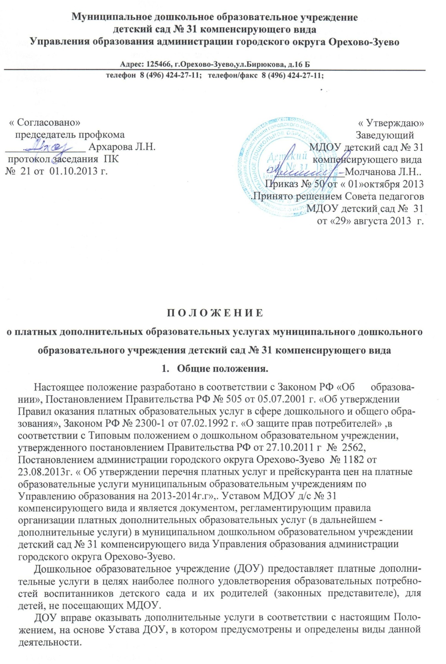
Дополнительные услуги не могут быть оказаны взамен или в рамках основной образовательной деятельности (в рамках основных образовательных программ и государственных образовательных стандартов), финансируемой за счёт средств соответствующего бюджета, и осуществляются за счёт следующих внебюджетных средств: средств родителей (законных представителей); спонсорских средств; сторонних организаций; частных лиц.
Дополнительные образовательные или иные услуги в соответствии со ст. 16 Закона РФ «О защите прав потребителей» могут оказываться только с согласия их получателя. Отказ получателя от предоставления дополнительных услуг не может быть причиной уменьшения объёма предоставляемых ему основных услуг.
Оказание дополнительных услуг не может наносить ущерб или ухудшать качество предоставления основных образовательных услуг, которые ДОУ обязано оказывать бесплатно. Услуги, оказываемые в рамках основных образовательных программ и государственных образовательных стандартов, предусмотренные типовым положением ДОУ, не рассматриваются как платные дополнительные образовательные услуги, и привлечение на эти цели средств родителей не допускается.
2. Перечень платных дополнительных образовательных услуг.
ДОУ в праве оказывать дополнительные услуги, предусмотренные Уставом МДОУ
№ 31 и согласованные с родителями (законными представителями) детей, посещающих ДОУ № 31 и не посещающих ДОУ.
№ п/п | Наименование услуги | Единица услуги | Цена ( рублей)  ( на 1 человека)
1 | Посещение спортивных секций, групп по укреплению здоровья  - спортивная гимнастики | 1 занятие  ( 45 минут) | 71
2 | Услуги логопедической , психологической помощи (индивидуальные занятия). для детей микрорайона. | 1 занятие  ( 20 минут) | 208
3 | Занятия в различных кружках в МДОУ | 1 занятие  (30 минут ) | 56
.
3. Порядок оказания платных дополнительных образовательных услуг.
Для оказания дополнительных образовательных услуг в ДОУ необходимо:
- Создать условия для их проведения в соответствии с действующими санитарными
нормами и правилами.

- Обеспечить кадровый состав и оформить трудовые соглашения по выполнению
дополнительных образовательных услуг. Для выполнения работ по оказанию дополнительных услуг могут привлекаться как основные работники ДОУ, так и специалисты со стороны.
3.3 В случае, если ДОУ предоставляет возможность оказания дополнительных услуг
сторонними организациями или физическими лицами, необходимо заключить с ними договор и проверить наличие:
для индивидуальных предпринимателей:
* свидетельства о регистрации в качестве предпринимателя;
для юридических лиц:
- свидетельства о регистрации;
- лицензии на оказываемый вид деятельности.
- Составить смету расходов на дополнительные услуги.
- Издать приказ руководителя учреждения об организации конкретных дополнительных услуг в учреждении, в которых определить:
- ответственных лиц;
- состав участников;
- организацию работы по предоставлению дополнительных услуг (расписание
занятий, график работы и т. д.);

- занятия проводятся во 2-ой половине дня в соответствии с требованиями СанПина с 15.15ч. до 18.15 .ч.

- привлекаемый преподавательский состав;

- порядок оплаты труда работников, занятых оказанием и организацией дополнительных услуг.

УТВЕРДИТЬ:
- учебную программу;
- смету расходов;
- штатное расписание;
- должностные инструкции;

- Оформить договор с родителями на оказание дополнительных услуг.

- ДОУ по требованию получателя обязано предоставить необходимую и достоверную информацию об оказываемых дополнительных услугах.
4. Порядок получения и расходования средств.
4.1 На оказание каждой дополнительной услуги составляется смета расходов в расчёте на одного получателя этой услуги. Смета рассчитывается в целом на группу получателей одного вида услуги, а затем определяется цена отдельной услуги на каждого получателя. Администрация ДОУ обязана ознакомить получателей дополнительной услуги со сметой в целом и в расчёте на одного получателя. Смета разрабатывается непосредственно ДОУ и утверждается руководителем. Допускается оплата услуг в договорных ценах в соответствии с конъюнктурой спроса и предложения.
- Доходы от оказания дополнительных и иных услуг полностью перечисляются в данное ДОУ в соответствии со сметой расходов. Суммы превышения доходов над
расходами используются исключительно в соответствии со сметой расходов.
Данная деятельность не является предпринимательской.
- Образовательное учреждение вправе по своему усмотрению расходовать средства,
полученные от оказания дополнительных или иных услуг, в соответствии со сметой доходов и расходов. Полученный доход находится в полном распоряжении ДОУ и расходуется по своему усмотрению на цели развития ДОУ на основании сметы расходов (развития и совершенствования образовательного процесса, развитие материальной базы учреждения, увеличение заработной платы работникам и т.Д.).

- Оплата за дополнительные услуги производится путём перечисления средств на
спецсчёт централизованной бухгалтерии, обслуживающей данное ДОУ, с указанием
получателя, предоставляющего дополнительные услуги и только через учреждения Сбербанка России.

- Оплата дополнительных услуг может осуществляться за счёт спонсорских средств или иных целевых поступлений безвозмездного характера.

- Учёт платных услуг производится ЦБ в соответствии с Инструкцией по бухгалтерскому
учёту №25н, утверждённой Приказом Минфина России от 10.02.2006 г.

- Согласно Закону РФ «О защите прав потребителей» МДОУ д/с № 31 обязано обеспечить наглядность и доступность для всех участников образовательного процесса
следующей информации:
- условий предоставления платных дополнительных образовательных услуг
- размер оплаты за предоставляемые услуги
- нормативных актов, регламентирующих порядок и условия предоставления услуг
5. Права и обязанности сторон.
5.1 Платные дополнительные образовательные услуги оказываются на условиях, опре
делённых в договоре между образовательным учреждением и заказчиком услуг.
Заказчиком услуг могут быть родители (законные представители) детей не достигших 8-летнего возраста. Договор заключается в двух экземплярах, один из которых остаётся у заказчика. В договоре должны быть отражены права заказчика услуг:
- требовать от исполнителя выполнения качественных услуг, соответствующих пред
мету договора
- требовать возврата сумм, уплаченных за платные дополнительные образовательные
услуги, оказанные без его согласия
- расторгнуть договор на оказание платных дополнительных образовательных услуг в
любое время, возместив исполнителю расходы за выполненную работу и прямые
убытки, причинённые расторжением договора, для чего необходимо предоставить за
явление в письменной форме за 10 дней до расторжения договора.

5.2 Заказчики обязаны согласовывать все условия договора об оказании услуг с исполнителем, принимать условия в сроки и порядке, предусмотренном договором, своевременно оплачивать оказанные услуги.
5.3 При заключении договора заказчик должен быть ознакомлен с настоящим Положением и другими нормативными актами и финансовыми документами, определяющими порядок и условия оказания платных дополнительных образовательных услуг.
6. Ответственность МДОУ д/с № 31
- МДОУ д/с № 31 при оказании платных образовательных услуг является
исполнителем данных услуг.
- Перед заказчиками услуг образовательное учреждение несёт ответственность со
гласно действующему гражданскому законодательству.

- Образовательное учреждение несёт ответственность за соблюдение законодательства о труде и охране труда.

Заведующий МДОУ д/с № 31 несёт ответственность за соблюдением действующих нормативных документов в сфере оказания платных дополнительных образовательных услуг, а так же гражданского, трудового, административного и уголовного законодательства при оказании платных дополнительных образовательных услуг в образовательном учреждении и при заключении договора на оказание этих услуг.
7. Заключительный раздел.
- Государственный орган управления образованием осуществляет контроль за соблюдением действующего законодательства в части организации дополнительных образовательных услуг.

- ДОУ ежегодно готовит отчёт о поступлении и использовании внебюджетных
средств и предоставляет его для ознакомления родителям (законным представителям), Учредителю, государственным органам управления.

